Творческий проект «Английский чай»

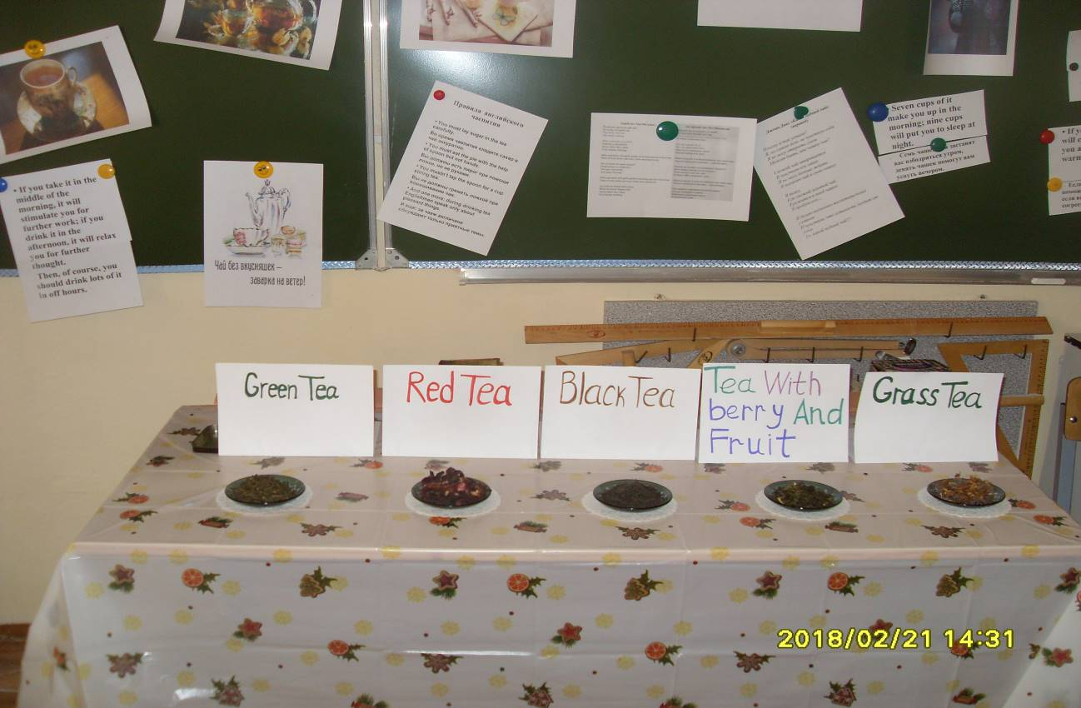

Использование проектной деятельности в изучении английского языка позволяет решать проблему формирования общих и профессиональных компетенций у студентов техникума, что является одним из требований образовательных стандартов.

Преподавателем английского языка Антоновой М.Л. был представлен творческий проект «Английский чай», который подготовили студенты группы 00-51. Кабинет был оформлен в соответствии с темой проекта.
Студенты продемонстрировали коммуникативные навыки владения английским языком, профессиональные навыки: как правильно сервировать и украшать стол к английскому чаепитию, приготовить ароматный чай, рассказали о правилах английского чаепития, разных сортах чая, предпочитаемых англичанами.

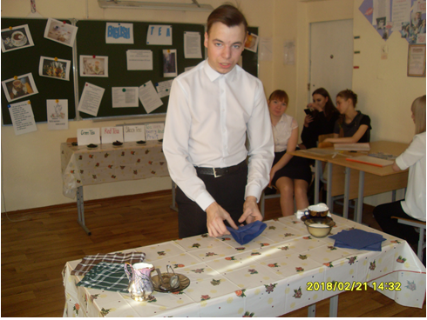

Получился настоящий праздник с английскими песнями, стихами о чае. Обучающийся Павел показал несколько приемов складывания салфеток

Для гостей мероприятия был накрыт стол для чаепития в английских традициях. Все пили чай с пирогом, приготовленным по английскому рецепту, слушали пословицы о чае, отвечали на вопросы викторины.



«Пусть не остынет в кружке чай, в доме очаг, а в сердце – любовь»- таким пожеланием закончился праздник английского чая.

